**МОЛДАВСКИЙ ГОСУДАРСТВЕННЫЙ УНИВЕРСИТЕТ**

**Факультет Математики и Информатики**

**Департамент Информатики**

Лабораторная работа № 2

Построение логических топологий сети с помощью Cisco Packet Tracer

Проверил: профессор, др. Cuznetov Elena

Выполнил: Mamaliga Artur grupa I2302

Кишинев, 2022

1)Построение логической топологии сети:

Создана логическая топология сети, соответствующая рисунку 10.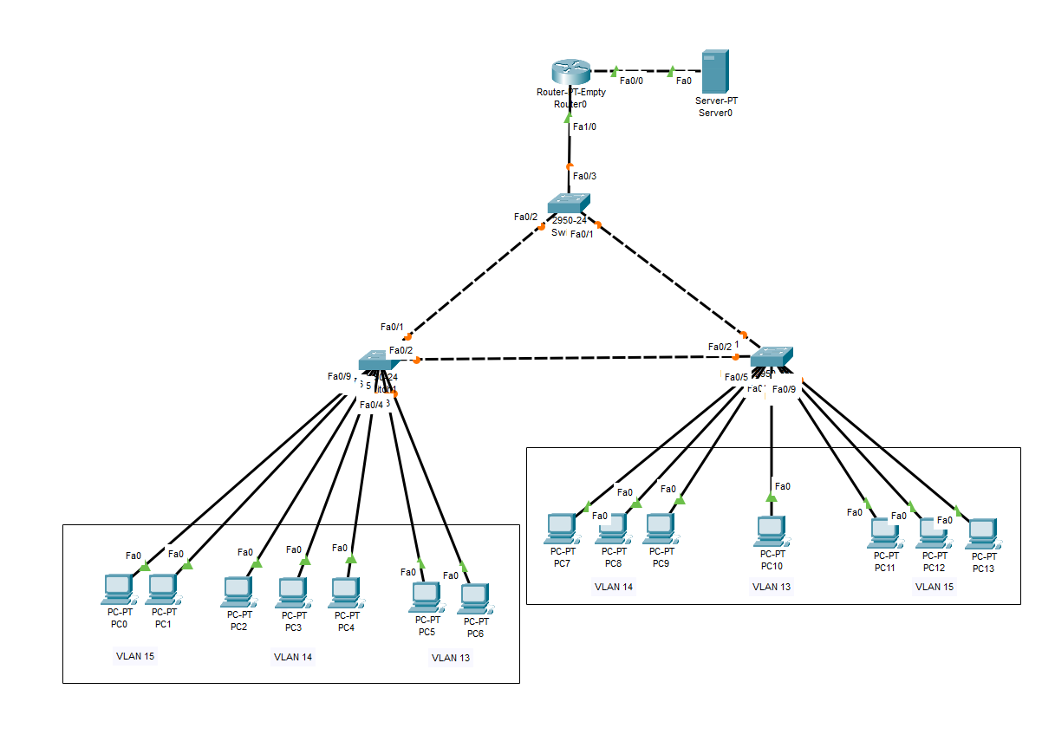

2) Настройка устройств в сети и создание VLAN-ов:

Используя данные из таблицы 1, настроены устройства в сети.

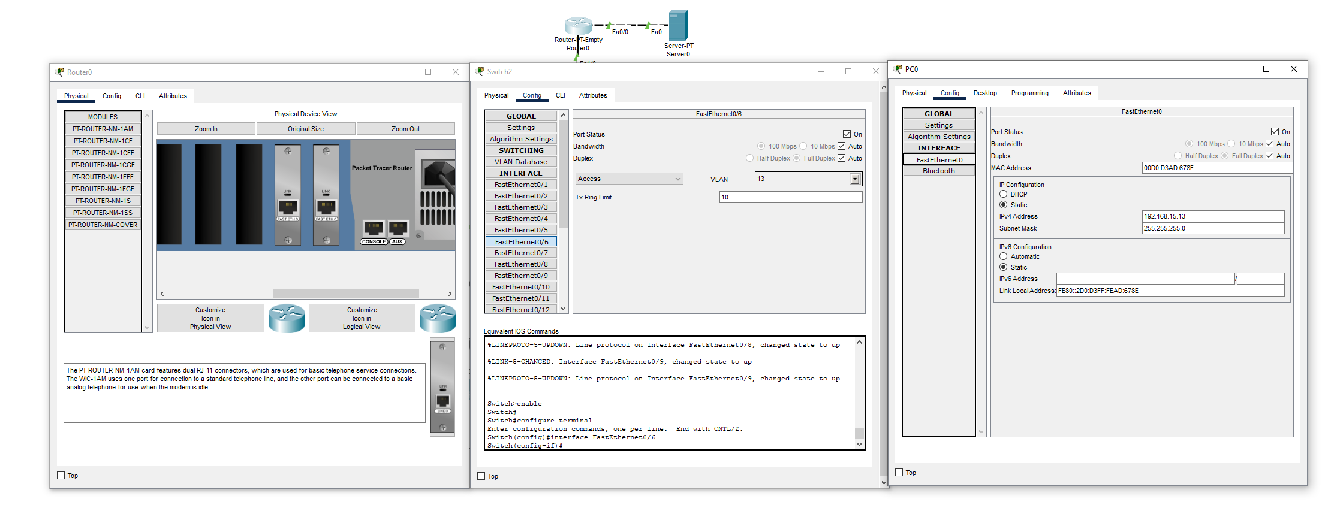

Для маршрутизации используется модель Router-PT-Empty с двумя интерфейсными модулями.

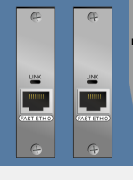

Созданы и настроены три VLAN-а с метками k+1, k+2 и k+3.  
Настройки роутера

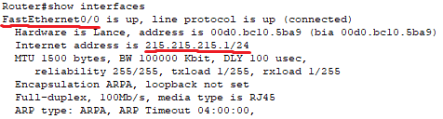

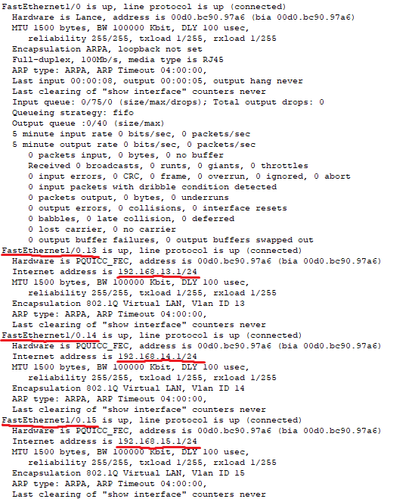

Настройки свитча:  
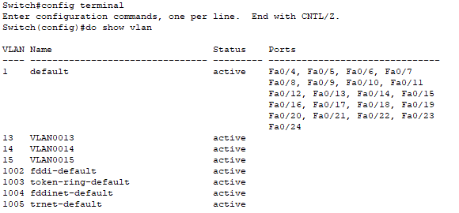

Каждый свитч настроил на режим trunk для интерфейсов с другими свитчами или роутером и режим access для компьютеров.

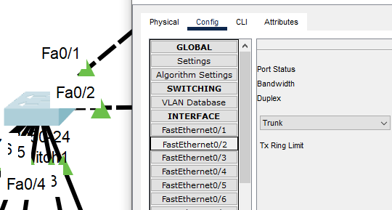 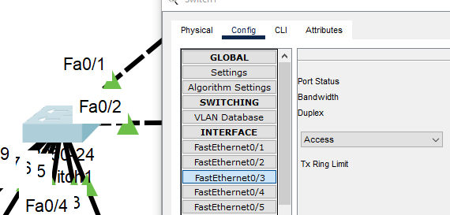

3.Перемещение пакетов ARP и ICMP между хостами:

Показано перемещение пакетов ARP и ICMP при нахождении хостов в VLAN-е k+2. Программа ping проверяет доступность удаленного узла, отправляя ICMP-запрос и ожидая ответа.

|  |  |
| --- | --- |
|  |  |
|  |  |
|  |  |
|  |  |

Показано перемещение пакетов ARP и ICMP при нахождении хостов в VLAN-е k+2 и k+3.

|  |  |
| --- | --- |
|  |  |
|  |  |
|  |  |
|  | Через роутер отправляется на нужный хост |

Коммутатор ставит метку VLAN в кадр Ethernet, когда он передает пакеты между портами, принадлежащими разным VLAN. Метка VLAN указывает коммутатору, к какому VLAN принадлежит пакет, чтобы он мог правильно перенаправить его на соответствующие порты VLAN. Метка VLAN остается в кадре во время передачи между коммутаторами или устройствами, поддерживающими маркировку VLAN.

Идентификатор VLAN удаляется из кадра, когда пакет покидает коммутатор на порт, принадлежащий к тому же VLAN, что и исходный порт пакета. Коммутатор удаляет метку VLAN перед отправкой пакета на порт внутри того же VLAN, потому что внутри одного VLAN метка VLAN не нужна и может быть удалена, чтобы пакет стал обычным кадром Ethernet.

4)Замена устройств и настройка коммутатора L3: Удален сервер Интернет.

Заменена модель Router-PT-Empty на коммутатор L3 модели 3560-24PS.

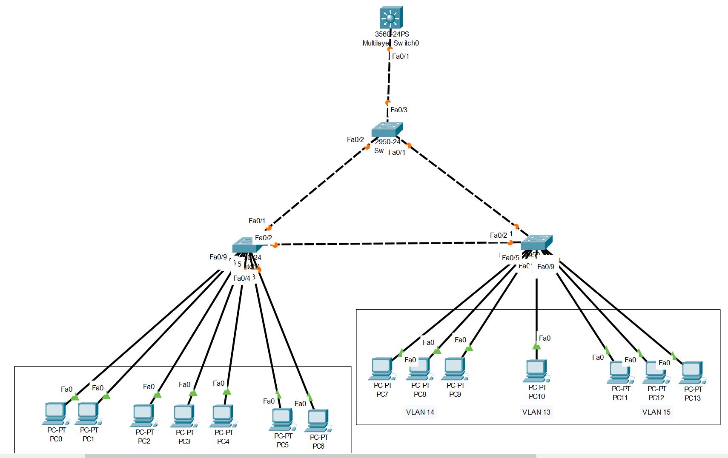

Выполнены необходимые настройки коммутатора для обеспечения связи между VLAN-ами.

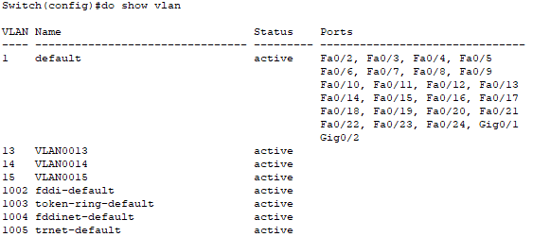

Показано перемещение пакетов ARP и ICMP между хостами одного VLAN и между хостами разных VLAN-ов.

Один VLAN:

|  |  |
| --- | --- |
|  |  |
|  |  |

|  |  |
| --- | --- |
|  |  |
|  |  |
|  |  |
| Следующий ICMP пакет уже знает куда идти и приходит к хосту дестинату и возвращается к хосту эмитеру |  |

ВЫВОД:  
В ходе выполнения работы была изучена и применена настройка сети с использованием Cisco Packet Tracer. Была построена логическая топология сети, созданы и настроены VLAN-ы, проверено перемещение пакетов ARP и ICMP между хостами в разных VLAN-ах. Также была заменена модель маршрутизатора на коммутатор L3 и выполнены необходимые настройки для обеспечения связи между VLAN-ами.

Работа с Cisco Packet Tracer позволила лучше понять основные принципы работы сетей, настройки VLAN-ов и маршрутизации. Полученные навыки могут быть полезны при проектировании и настройке реальных сетей.